**Отчет по лабораторнорй работе 1 «Проверка ссылок»**

Студенты Мохнаткин А.М., Меньшов А.В., Первых Н.Н.

Группа 2-ИСП11-18

Ошибка 404

1. Количество битых ссылок и скриншот результата.

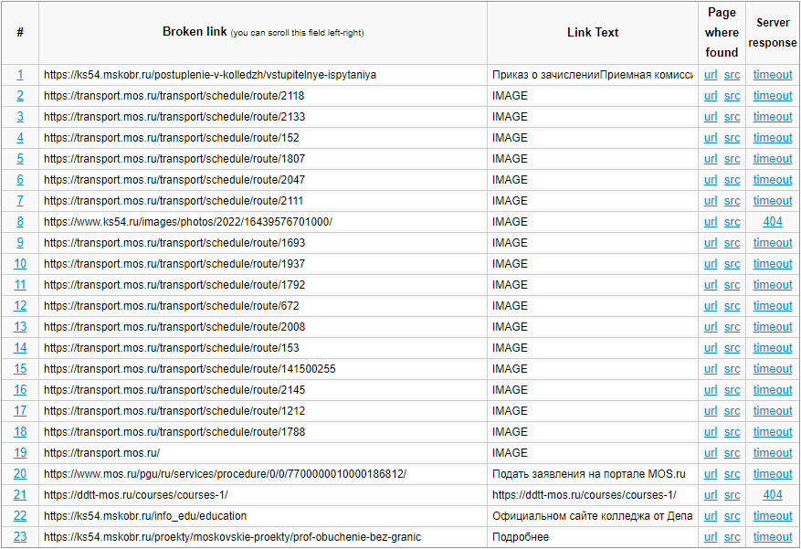Количество: 2

1. URL страницы ссайта с 500 ошибкой

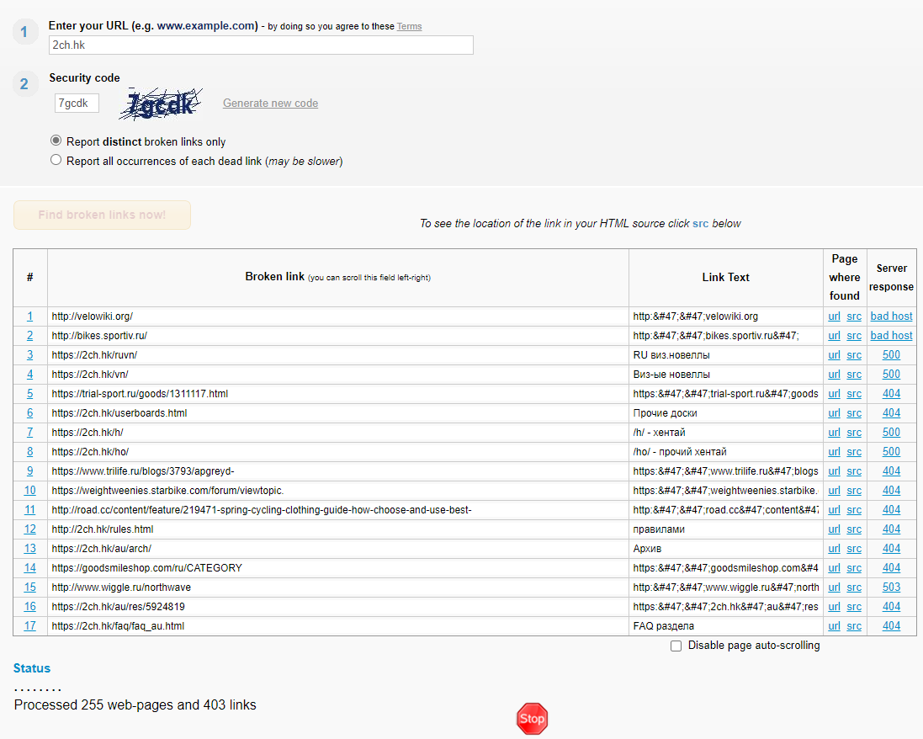

URL:

1. <https://2ch.hk/ruvn/>
2. <https://2ch.hk/vn/>
3. <https://2ch.hk/h/>
4. <https://2ch.hk/ho/>